Провера знања :

Сабирање и одузимање бројева до 5
име ученика

1.Израчунај: 2. Упиши у број који недостаје, тако да
2 + 1 = ___ 5 – 4 =___ једнакост буде тачна.
8
6
1 + 3 = ___ 2 – 0 =___
3 + = 4 3 - = 2
+ 2 = 3 - 2 = 3
+ 5 = 5 4 - = 4

0 + 4 = ___ 4 – 1 = ___
2 + 2 = ___ 3 – 2 = ___

3. Реши задатке:
4
Сабери бројеве 1 и 4. ______________________________
Од броја 5 одузми број 4. ___________________________

4. У корпи су биле 3 крушке. Филип је додао још две.
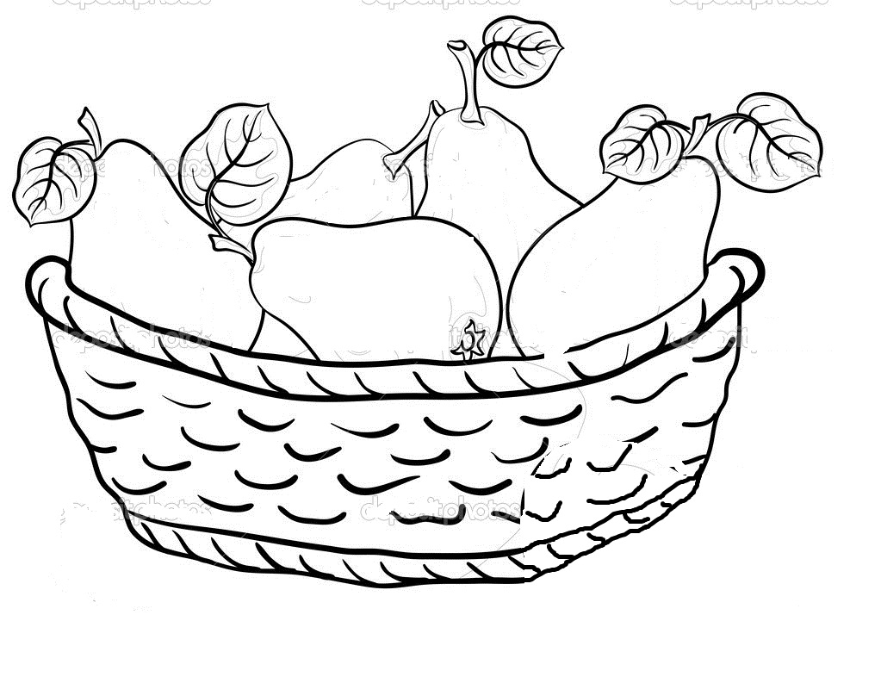
Колико је сада крушака у корпи?
3

Једнакост:__________________________________

Одговор:_________________________________________

5. Нађа је добила 4 нове књиге. Три књиге је дала другарици да чита.
Колико је Нађи остало књига?
3

Једнакост:____________________________

Одговор:____________________________________________
3
6. Стави одговарајући знак < , > или = тако да једнакости буду тачне.
2 + 3 5 2 4 - 1 2 + 2 5 - 4

27
Препорука:

